АКТОРНОЕ РАСШИРЕНИЕ ЯЗЫКА JAVA В СРЕДЕ MPS
ЖУКОВА АННА РУСЛАНОВНА | МАЗИН МАКСИМ АЛЕКСАНДРОВИЧ
Санкт-Петербургский государственный университет | Санкт-Петербургский государственный университет информационных технологий, механики и оптики
anna.zhukova@math.spbu.ru | mazine@rain.ifmo.ru
ООО "ИнтеллиДжей Лабс"

Ключевые слова: акторная модель, проблемно-ориентированное расширение, параллельное программирование, языково-ориентированное программирование
Аннотация Описанное в работе акторное расширение добавляет автоматически распараллеливающиеся функциональные конструкции в универсальный язык Java. Необходимость такого расширения вызвана слабой приспособленностью языка Java к написанию параллельных программ. Акторная модель, поддерживаемая расширением, успешно применяется в функциональном языке параллельного программирования Erlang. В качестве средства создания расширения была выбрана среда мета-программирования MPS, что позволило автоматически получить интегрированные средства разработки для применения расширения и, кроме того, достичь совместимости с другими языковыми расширениями, созданными в среде MPS.

1 Введение

Во введении необходимо представить содержательную постановку рассматриваемого вопроса, краткий анализ известных из научной литературы решений, критику их недостатков и преимущество (особенности) предлагаемого подхода.
В настоящее время растет актуальность разработки параллельных программ. Это связано с тем, что дальнейшее увеличение производительности вычислительных систем более не может достигаться увеличением тактовой частоты процессоров, и главной тенденцией становится увеличения числа ядер в системах [Adve1]. Но для того, чтобы программа выполнялась эффективно на нескольких ядрах, она должна быть написана с применением техник параллельного программирования [ссылка2].
Универсальные императивные языки программирования [ссылка3], наиболее распространенные, на сегодняшний день, хорошо подходят для реализации последовательных алгоритмов, но плохо приспособлены для написания алгоритмов параллельных. Это связано с тем, что программа, написанная на императивном языке, представляет собой последовательность инструкций процессору, изменяющих состояние памяти [ссылка]. Из-за того, что порядок этих команд зафиксирован, выполнение программы не может быть распределено между несколькими процессорами. Поэтому программисты вынуждены самостоятельно разбивать свою программу на параллельно выполняющиеся потоки [ссылка].
Автоматическому распараллеливанию хорошо поддаются программы, написанные на функциональных языках программирования [ссылка на непейводу4, на что-нибудь про распараллеливание функ. программ]. Но функциональные языки, в отличие от императивных, значительно менее распространены. Тем не менее, некоторые функциональные конструкции в последнее время стали активно проникать в универсальные императивные языки программирования. Например, становится популярным использование в императивных языках замыканий [ссылка] для обработки списков, в некоторых случаях [ссылка на asParallel в Linq] это позволяет выполнять автоматическое распараллеливание по данным [ссылка про распараллеливание по данным].
В связи с этим естественно продолжить адаптацию абстракций параллельных функциональных программ для императивных языков программирования. К таким абстракциям, в частности, относится акторная модель [акторная модель5], успешно реализованная в языке программирования Erlang [ссылка6].
Акторная модель была предложена К. Хьюиттом, П. Бишопом и Р. Штайгером [ссылка5] в 1973 году. Они ввели понятие актора – примитива параллельных вычислений, обладающего потоком выполнения и способного обмениваться сообщениями с другими акторами. Актор обрабатывает сообщения из собственной очереди сообщений и в ответ на них выполняет полезные действия.

Разработанное авторами языковое расширение позволяет использовать акторные конструкции при программировании на языке Java [ссылка7]. На рисунке 1 приведены примеры объявления типа актора, объявления сообщения, создания нового актора и посылки сообщения. Из рисунка видно, что такой код синтаксически почти не отличается от объявления класса, объявления метода, создания нового объекта и вызова метода в языке Java. Поэтому Java-программисту потребуются минимальные усилия для изучения синтаксиса акторного языкового расширения.

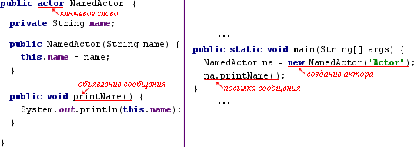
Рисунок 1. Пример синтаксиса

Традиционно создание языка или языкового расширения [Дмитриев LOP8] включает в себя разработку общей инфраструктуры языка: абстрактного и конкретного синтаксиса [Ахо Ульман9], системы типов [ссылку взять из статьи про StateMachine lang10], операционной семантики и т.д. Для этого реализуются лексический, синтаксический и семантический анализаторы, трансляторы и другие утилиты. Существуют различные инструменты, позволяющие частично автоматизировать эту деятельность [antlr, jflex].
В настоящее время для повышения эффективности труда программисты используют интегрированные среды разработки [ссылка на Фаулера и post-IntelliJ11], обладающие знаниями о языке программирования и значительно ускоряющие разработку. Поэтому создание нового языка предполагает также создание инфраструктуры среды разработки [ссылка ни IDEA12] с редактором, автодополнением кода, подсветкой ошибок, рефакторингами, системами версионирования и др.
Помимо того, что эта задача сама по себе является ресурсоемкой и требует высококвалифицированных разработчиков, возникает проблема совместимости различных языковых расширений при использовании в рамках одной программы. Под совместимостью понимается возможность совместного использования компонентов даже, если они созданы независимо [ссылка на статью Костика13]. Например, различные библиотеки для языка Java совместимы, если их классы расположены в разных пакетах. Обеспечить совместимость языковых расширений несколько сложнее.
В таблице 1 приведены существующие средства создания языковых расширений, с указанием поддержки совместимости разработанных с их помощью расширений и возможности создания языковой инфраструктуры.

Название средства | Совместимость расширений | Языковая инфраструктура
LISP | Есть | Нет
Внутренние языки в Ruby / Groovy | Есть | Нет
XText framework | Нет | Есть
JetBrains MPS | Есть | Есть
Таблица 1. Существующие средства создания языковых расширений

Из приведенных средств лишь JetBrains MPS [ссылка8, 14, 15] одновременно позволяет создавать как совместимые языковые расширения, так и языковую инфраструктуру для них. Поэтому именно среда MPS была выбрана для создания акторного расширения языка Java. Среда MPS поставляется с большим количеством уже готовых языков и языковых расширений, поддерживающих дополнительные конструкции: коллекции, замыкания, регулярные выражения, работу с датами и др.

2 Основная часть

В основном тексте статьи должна быть представлена строгая постановка решаемой задачи, изложены и обстоятельно разъяснены (доказаны) полученные утверждения и выводы, приведены результаты экспериментальных исследований или математического моделирования, иллюстрирующие сделанные утверждения. Основной текст статьи может быть разбит на отдельные разделы: «Постановка задачи», «Основной результат», «Результаты моделирования» и т.п.

2.1 Actor Language. Основные понятия
Созданное авторами языковое расширение позволяет использовать акторы наряду с обычными объектами при программировании на языке Java. Декларация типа актора, поддерживаемая расширением, синтаксически совпадает с декларацией java-класса с той лишь разницей, что вместо ключевого слова «class» используется ключевое слово «actor». Для типа актора могут быть определены конструкторы, поля и объявления типов обрабатываемых сообщений. Синтаксис последних полностью совпадает с синтаксисом объявлений обычных методов в языке Java. Аналогично, синтаксис отправки сообщений актору, не отличается от синтаксиса вызова методов у объекта. Но, в отличие от вызова методов, отправка сообщений происходит асинхронно: сообщения помещаются в индивидуальную очередь актора и последовательно актором обрабатываются.
Содержание потока в языке Java – ресурсоемкий процесс, поэтому для обработки сообщений актору не выделяется отдельный экземпляр класса «java.lang.Thread». Вместо этого отправка всех сообщений, всем акторам происходит посредством добавления сообщений в очередь общего диспетчера. Диспетчер обладает пулом потоков [ссылка про пул потоков16], размер которого либо задается программистом явно, либо вычисляется исходя из числа доступных ядер в системе. По мере появления новых сообщений в очереди диспетчера и освобождения потоков из пула, сообщения последовательно извлекаются из очереди для обработки акторами.
При этом гарантируется, что сообщения направленные одному и тому же актору не могут обрабатываться параллельно двумя разными потоками. Таким образом, эмулируется обладание актором потоком управления.
На рисунке 2 приведен пример объявления двух типов акторов: «Ping» и «Pong». При отправке актору «Ping» сообщения «start», между акторами начинается обмен сообщениями «ping» и «pong». После отправки, заданного параметром «pingCount», числа сообщений актор «Ping» отправляет актору «Pong» сообщение «stop» и прекращает работу. В ответ на сообщение «stop» актор «Pong» также завершает работу.

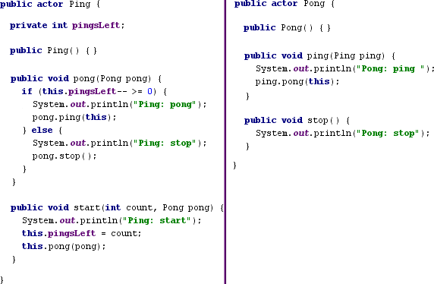
Рисунок 2. Пример объявления акторов

Для запуска обмена сообщениями необходимо создать акторы «Ping» и «Pong» и отправить актору «Ping» сообщение «start». Код, выполняющий эти действия, и результаты работы этого кода приведены на рисунке 3.

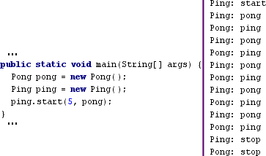
Рисунок 3. (а) Запуск обмена сообщениями между акторами и (б) вывод программы
2.2 Вызов метода с задержкой
Иногда возникает необходимость вызвать асинхронный метод не сразу, а с некоторой задержкой. Для этого используется операция defer, применяемая к методу актора и принимающая в качестве параметра величину задержки на языке MPS Dates. Dates представляет собой расширение для работы с датами и временем. В частности, он позволяет записывать периоды времени наглядно, указывая величину и размерность: 5 minutes, 1 year.
Синтаксис вызова метода с задержкой выглядит следующим образом: «имя_метода(параметры).defer(задержка)».
Перепишем наш пример так, чтобы Pong, получив от объекта Ping сообщение ping, отправлял ответное сообщение pong не сразу, а через 5 миллисекунд. Для этого просто заменим ping.pong() на ping.pong().defer(5 milliseconds).

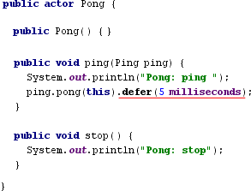
Рисунок 4. Отправка сообщения с задержкой

Если теперь запустить приложение, то вывод каждой следующей строчки «Ping: pong» будет происходить с задержкой.

2.3 Отложенный результат
Использование асинхронных акторных методов позволяет равномернее нагружать систему, выполняя их «фоном», на свободных потоках. Но как узнать, выполнен ли уже вызванный асинхронно метод и получить его результат?
Значения, возвращаемые методами акторов, заворачиваются в специальный тип – deferred. Например, метод актора, объявленный возвращающим String, при вызове вернет deferred<String>, а метод, возвращающий void, вернет deferred<void>. deferred — это отложенный результат [], результат выполнения, который станет известен позже. Результатом, хранящимся в deferred, может быть значение (успешное выполнение) или ошибка (исключение), произошедшая во время исполнения асинхронного метода. deferred позволяет подписаться на результат: кроме результата он хранит цепочку обработчиков: обработчиков значения (callback) и обработчиков ошибок (errback). Эти обработчики могут быть добавлены к deferred с помощью методов addCallback и addErrback соответственно, принимающих в качестве параметра сам обработчик в виде выражения на языке MPS Closures, имеющего вид «{тип_параметра имя_параметра => [обработка]}», где тип параметра – тип возвращаемого значения метода для обработчика результата и тип обрабатываемого исключения для обработчика ошибки.
Рассмотрим использование deferred на примере программы-редактора, работающей с графами, позволяющей рисовать графы, сохранять их в файл в формате xml и отображать считанные из файла. На рисунке 9 показан актор GraphReader, читающий xml-файл, в котором хранится граф, и строящий по нему модель GraphModel. Метод read(File f) принимает в качестве параметра файл, где хранится граф. Метод выполняется асинхронно и может бросать исключения SAXException и IOException.

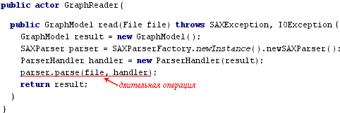
Рисунок 5. Актор GraphReader

На рисунке 10 показана часть программы, использующую результат чтения актора GraphReader. С помощью метода addCallback к этому результату добавлен обработчик, который в случае удачного выполнения метода read(new File(“./graphmodel.grph”)) нарисует полученный результат. А с помощью addErrback обрабатывается исключения IOEXception.

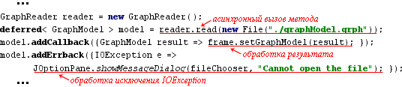
Рисунок 6. Добавление обработчиков

Обработчиков addCallback и addErrback для одного deferred-результата может быть несколько. Результат, возвращаемый самими обработчиками, также заворачивается в deferred и к нему могут быть добавлены свои обработчики.

3 Заключение

В заключении необходимо кратко сформулировать основные результаты, прокомментировать их и, если возможно, указать направления дальнейших исследований.
Язык Actor Language расширяет универсальный язык Base Language среды MPS одной из распараллеливающихся функциональных конструкций – акторной моделью, где в качестве актора выступает разновидность класса, методы которой вызываются асинхронно и выполняются на свободных рабочих потоках, число которых равно числу ядер системы. Асинхронный метод также может быть вызван с задержкой (при помощи операции defer). К отложенному результату асинхронных методов могут быть добавлены обработчики, которые выполнятся, когда результат станет известен.
Язык Actor Language совместим с другими расширениями универсального языка Base Language.
В дальнейшем планируется добавить к возможностям языка акторный ввод / вывод, автоматическое распараллеливание операций над коллекциями, а также упростить синтаксис использования отложенного результата, скрыв конструкцию deferred от пользователя и позволив ему оперировать с результатами акторных методов так же, как с результатом любого метода класса, что проиллюстрировано на рисунках 11-12.

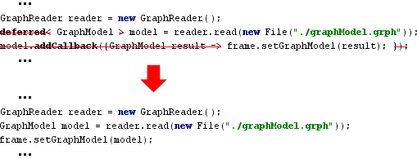
Рисунок 7. Упрощение синтаксиса

Литература
- S.V. Adve et al. (November 2008). "Parallel Computing Research at Illinois: The UPCRC Agenda" (PDF). Parallel@Illinois, University of Illinois at Urbana-Champaign. "The main techniques for these performance benefits – increased clock frequency and smarter but increasingly complex architectures – are now hitting the so-called power wall. The computer industry has accepted that future performance increases must largely come from increasing the number of processors (or cores) on a die, rather than making a single core go faster."
- В.В.Воеводин, Вл.В.Воеводин "Параллельные вычисления"-СПб.: БХВ-Петербург, 2002.
- Себеста Р. Основные концепции языков М.: Вильямс, 2001.
- Непейвода Н.Н. Стили и методы программирования. М.: Интернет-Университет Информационных технологий, 2005.
- Hewitt C., Bishop P., Steiger R. A Universal Modular Actor Formalism for Artificial Intelligence. // Proc. of the Third Int. Joint Conf. on AI (IJCAI-73). – Stanford, CA: Stanford University: 1973. – P. 235–245.
- Armstrong J. Programming ERLANG: Software for a Concurrent World. Pragmatic Bookshelf, 2007.
- Eckel B. Thinking in Java. NJ: Prentice Hall, 2006.
- Дмитриев С. Языко-ориентированное программирование: следующая парадигма. //RSDN Magazine. 2005. №5. http://www.rsdn.ru/article/philosophy/LOP.xml.
- Ахо А., Сети Р., Ульман Дж. Компиляторы. Принципы, технологии, инструменты. М.: Вильямс, 2003.
- Luo Z. Computation and Reasoning: A Type Theory for Computer Science. Oxford University Press, 1994.
- Fowler M. PostIntelliJ http://martinfowler.com/bliki/PostIntelliJ.html
- Fields D. K., Saunders S., Belyaev E. IntelliJ IDEA in Action. Manning Publications, 2006.
- Solomatov K. DSL Adoption with JetBrains MPS http://architects.dzone.com/articles/solving-problem-dsls-adoption
- Fowler M. A Language Workbench in Action – MPS http://martinfowler.com/articles/mpsAgree.html
- Фаулер М. Языковой инструментарий: новая жизнь языков предметной области http://www.maxkir.com/sd/languageWorkbenches.html
- Гетц Б. Теория и практика Java: Пулы потоков и очередь действий http://www.ibm.com/developerworks/ru/library/j-jtp0730/index.html

